**Batterieanzeige mit Kapazitäts- und Spannungslimit**

Neben der verbrauchten Kapazität wird zusätzlich noch die Akkuspannung überwacht. Solange kein Fehler anliegt, ist das Batteriesymbol grün (DC/DS24) bzw. schwarz (DC/DS 14 , 16) und in schwarzer Schrift wird die verbleibende Kapazität angezeigt. Ist das eingestellte Kapazitätslimit erreicht, vibriert der rechte Knüppelstick (bei DC/DS24) bzw. erfolgt ein SystemBeep (14/16) gefolgt von der Kapazitätsansage. Das Akkusymbol wird rot (24-er) bzw. grau (14/16) und die Schrift blinkt im 2 Sekunden Takt rot (24)sonst schwarz. Ein Control wird aktiviert, worüber der Anwender weitere Funktionen verschalten kann. Es sind drei Kapazitätslimits pro Akku einstellbar. Nicht genutzte Limits werden mit 0 konfiguriert. Sobald ein Limit erreicht ist, wird das Control aktiviert und die Restkapazität angesagt.

Ist das eingestellte Spannungslimit erreicht, vibriert ebenfalls der rechte Stick (24) bzw. folgt ein SystemBeep (14/16), Akkusymbol wird rot bzw. grau. In der Ausgabe wird abwechselnd im 2 Sekunden Takt die am niedrigsten gemessene Zellspannung mit zwei Nachkommastellen oder die Restkapazität angezeigt und ein zweites Control aktiv. Die gemessene Spannung ergibt sich aus der gemessenen Gesamtspannung geteilt durch Anzahl der Zellen. Man könnte auch Einzelzellenüberwachung an die Spannung binden, dann die Zellenzahl auf 1 setzen.

Hier ein Screehshot, wie konfiguriert wird. Neu sind **Anzahl der Lipozellen**, die **drei Alarmwerte für Kapazität** sowie das **Zellspannungslimit** . In **Zählwert Kapazität** bestimmt man wie die Kapazität pro Raster Drehschalter hochzählt, was die Eingabe von größeren Kapazitäten erleichtert. Die drei Akkus werden auch nur noch über Key2 in Abhängigkeit des über Akkuschalter gewählten Typs eingestellt. Je nach Schalterstellung wird der Key2- Label als Batt1, Batt2 oder Batt3 angezeigt. Wird kein Schalter konfiguriert, ist nur Batt1 einstellbar. Bindet man die App an UnisensE, dann als Sensor für Kapazität die Kapazität (**nicht Restkapazität!!!)** und an Sensor für Spannung die Spannung der UnisensE Telemetrie wählen.

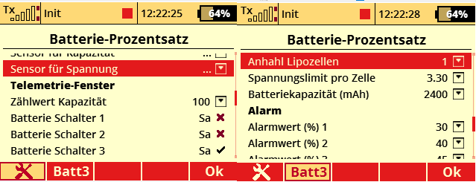

Hier die beiden Controls von der App 9 (BAV) kommt bei Spanungslimit und 10 (BA1) bei Kapazitätslimit

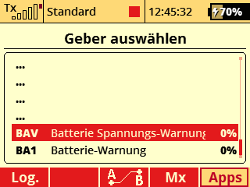

**Wurden beide Controls mit dem Vorgängerstand an Sprachausgaben gebunden, diese bitte entfernen, da bei erreichtem Limit die entsprechenden Werte von der App akustisch ausgegeben werden.**

So sieht die Anzeige bei erreichtem Kapazitätslimit aus: Akku wird rot (24) bzw. grau (14/16) und Schrift blinkt rot (24) bzw. schwarz bei den 14-er und 16-er Sendern.

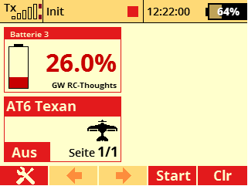

So sieht die Anzeige bei erreichtem Spannungslimit aus: Akku wird rot bzw. grau und Spannung wird mit zwei Nachkommastellen ausgegeben und wechselt im 2 Sekundentakt mit der Kapazitätsanzeige. Ist das Kapazitätslimit noch nicht erreicht bleibt die Schrift schwarz und nur die Spannung wird rot (24-er Sender) angezeigt. Der angezeigte Spannungswert entspricht der am niedrigsten gemessenen Spannung. Sinkt die Spannung weiter, wird erneut der Spannungswert akustisch ausgegeben.

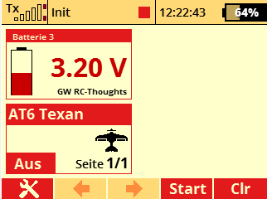

**Installation:**

Zur Installation RCT_BATT_V234.zip in ein temporäres Verzeichnis auf dem PC entpacken, den Sender mittels USB Kabel verbinden und die RCT_Batt_Setup.bat ausführen. Das Installations- batch RCT_Batt_Setup startet zunächst mit einer Eingabeaufforderung für das USB Laufwerk des Senders. Hier nur den Laufwerksbuchstaben eingeben, z.B E oder F je nach verbundenem Laufwerk des Senders und bestätigen. Danach folgt eine weitere Eingabeaufforderung mit Frage, ob ein teilweises Backup des Senders angelegt werden soll. Dies wird empfohlen mit J bzw. Y und Bestätigung auszuführen. Das teilweise Backup wird im Installationsverzeichnis auf dem PC in ein Verzeichnis generiert aus Datum_partial kopiert und enthält den aktuellen Stand der Verzeichnisse Apps, Audio und Model vor Installation der RCT_Batt App. Nach erfolgtem Backup wird die RCT_Batt App auf dem Sender installiert. Mit ausgegebener Komandozeile ‚installation successful finished‘ ist die Installation abgeschlossen. Bricht die Installation mit Fehler ab, wurde der Laufwerksbuchstabe des Senders falsch angegeben.

**Aktivieren der App im Modell:**

Über Hauptmenü\Zusatzfunktionen\Benutzerapplikationen mittels Key3 (+) die App Battery Percentage auswählen und mit OK bestätigen. Die App startet erst 5 Sekunden nach Hochlauf des Senders mit allen Anzeigen. Gleiches gilt für Modellwechsel.

Über Hauptmenü/Stoppuhren Sensoren/Telemetrieanzeige das Telemetriefenster der App wählen. Je nach Akkutyp Schalterstellung wird der Label des Telemetriefensters default als Batterie 1, Batterie 2 bzw. Batterie 3 angezeigt.